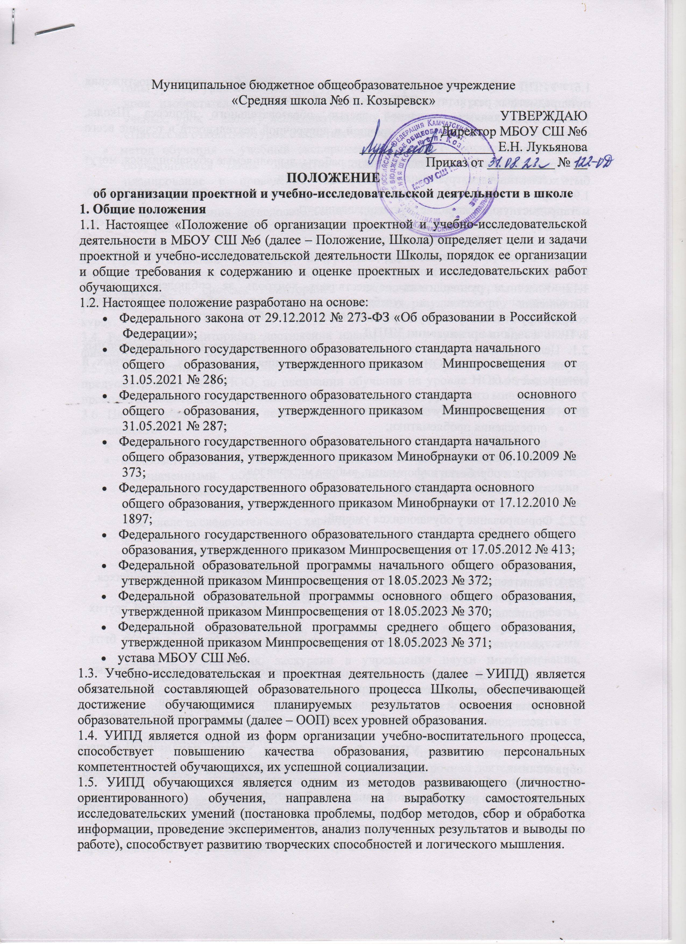

1.6. УИПД обучающихся является одним из способов оценки достижения метапредметных результатов ООП всех уровней образования.
1.7. УИПД, являясь составной частью образовательного процесса Школы, осуществляется в рамках учебно-урочной и внеурочной деятельности в течение всего учебного года.
1.8. Проекты и учебно-исследовательские работы, выполняемые обучающимися, могут быть коллективными, групповыми, индивидуальными.
1.9. Проект или учебно-исследовательская работа может носить предметную, метапредметную, межпредметную направленность.
1.10. Обучающийся или группа обучающихся самостоятельно определяет тему проектной или учебно-исследовательской работы.
1.11. Учителя-предметники курируют проектную и учебно-исследовательскую деятельность обучающихся по своим предметам.
1.12. Классные руководители осуществляют контроль за соблюдением сроков выполнения проектов и учебно-исследовательских работ обучающимися, координируют и консультируют родителей (по мере необходимости).
2. Цель и задачи организации УИПД
2.1. Цель: обеспечение достижения обучающимися планируемых образовательных результатов освоения ООП всех уровней образования: личностных, предметных и метапредметных.
2.2. Задачи:
2.2.1. Формирование у обучающихся навыков:
- определения проблематики;
- целеполагания;
- планирования деятельности;
- сбора и обработки информации, выбора материалов;
- публичного выступления;
- позитивного отношения к деятельности.
2.2.2. Формирование у обучающихся умений:
- коммуникационных;
- презентационных;
- рефлексивно-оценочных.
2.2.3. Развитие креативности, абстрактного и критического мышления обучающихся.
2.2.4. Формирование ключевых компетентностей обучающихся:
- социальной – способности действовать в социуме с учетом позиций других людей;
- коммуникативной – способности вступать в коммуникацию с целью быть понятым;
- предметной – способности анализировать и действовать с позиции отдельных областей человеческой культуры;
- организаторской – способности освоения управленческой позиции;
- исследовательской – способности собирать, анализировать, структурировать и презентовать материал.
3. Формы организации УИПД обучающихся на уровне начального общего образования
3.1. УИПД обучающихся на уровне начального общего образования может осуществляться в рамках урочной и внеурочной деятельности.
3.2. На урочных занятиях для формирования и развития у обучающихся навыков проектно-исследовательской деятельности педагоги Школы используют:
- типы уроков: урок-исследование, урок-лаборатория, урок – творческий отчет, урок изобретательства, урок «Удивительное рядом», урок – рассказ об ученых, урок – защиту исследовательских проектов, урок-экспертизу, урок «Патент на открытие», урок открытых мыслей;
- метод обучения – учебный эксперимент, который обеспечивает освоение обучающимися таких элементов исследовательской деятельности, как планирование и проведение эксперимента, обработка и анализ его результатов;
- домашние задания исследовательского характера, которые могут сочетать в себе разнообразные виды учебных исследований, в том числе протяженных во времени.
3.3. При организации УИПД во внеурочной деятельности разрабатывается и утверждается рабочая программа курса внеурочной деятельности, в которой предусматривается система мониторинга – оценочные процедуры, проводимые учителем, для выявления динамики образовательных результатов обучающихся по курсу.
3.4. Результаты мониторинга достижения планируемых результатов обучающимися фиксируются в их личных портфолио.
3.5. Для выявления уровня планируемых образовательных результатов обучающимися, предусмотренных ООП НОО, по окончании обучения на уровне НОО (в 4-м классе) проводится мониторинг через выполнение обучающимися группового мини-проекта.
3.6. На внеурочных занятиях педагоги Школы используют такие виды организации деятельности:
- исследовательскую практику обучающихся;
- образовательные экспедиции – походы, поездки, экскурсии с четко обозначенными образовательными целями, программой деятельности, продуманными формами контроля; образовательные экспедиции предусматривают активную образовательную деятельность обучающихся, в том числе исследовательского характера;
- факультативные занятия, предполагающие углубленное изучение предмета, дающие большие возможности для реализации на них учебно-исследовательской деятельности обучающихся;
- научные заседания обучающихся – форма внеурочной деятельности, которая сочетает в себе работу над учебными исследованиями, коллективное обсуждение промежуточных и итоговых результатов этой работы, организацию круглых столов, дискуссий, дебатов, интеллектуальных игр, публичных защит, конференций и пр., а также встречи с представителями науки и образования, экскурсии в учреждения науки и образования, сотрудничество с другими образовательными организациями;
- участие обучающихся в олимпиадах, конкурсах, конференциях, в том числе дистанционных, предметных неделях, интеллектуальных марафонах предполагает выполнение ими учебных исследований или их элементов в рамках данных мероприятий.
3.7. Каждый обучающийся имеет право дополнительно принимать участие в научно-исследовательской и проектной деятельности в рамках внеурочной деятельности.
3.8. Результаты работы любого обучающегося могут быть представлены на научно-практической конференции различного уровня в соответствии с требованиями, предъявляемыми организаторами научно-практической конференции. Решение об участии согласовывается с руководителем проекта, родителем (законным представителем) обучающегося и администрацией Школы.
4. Содержание проектной деятельности обучающихся на уровне основного общего и среднего общего образования. Итоговый индивидуальный проект
4.1. Выполнение обучающимися 5–11-х классов групповых и (или) индивидуальных учебных исследований и проектов является основой для проверки сформированности регулятивных, коммуникативных и познавательных учебных действий.
4.2. Обучающиеся 10-х и 11-х классов выполняют итоговый индивидуальный проект. Выполнение итогового индивидуального проекта является обязательным.
4.3. Индивидуальный итоговый проект является основным объектом оценки личностных, предметных и метапредметных результатов, полученных обучающимися в ходе освоения основной образовательной программы основного общего и среднего общего образования.
4.4. Индивидуальный проект представляет собой учебный проект, выполняемый обучающимся самостоятельно под руководством педагога в рамках одного или нескольких учебных предметов с целью продемонстрировать свои достижения в самостоятельном освоении содержания и методов избранных областей знаний и видов деятельности, способность проектировать и осуществлять целесообразную и результативную деятельность.
4.5. Итоговая отметка в аттестат об освоении среднего общего образования по дисциплине «Индивидуальный проект» выставляется в соответствии Порядком заполнения, учета и выдачи аттестатов об основном общем и среднем общем образовании и их дубликатов, утвержденным приказом Минпросвещения от 05.10.2020 № 546.
4.6. Групповые и (или) индивидуальные учебные исследования и проекты (далее – проект) выполняются обучающимся в рамках одного из учебных предметов или на межпредметной основе с целью продемонстрировать свои достижения в самостоятельном освоении содержания избранных областей знаний и (или) видов деятельности и способность проектировать и осуществлять целесообразную и результативную деятельность (учебно-познавательную, конструкторскую, социальную, художественно-творческую и др.).
4.7. Выбор темы проекта осуществляется обучающимися.
4.8. Виды проектов:
- исследовательский;
- прикладной (практико-ориентированный);
- информационный;
- творческий;
- социальный;
- конструкторский;
- инженерный.
4.8.1. Исследовательский проект направлен на сбор информации о каком-то объекте, ознакомление участников проекта с этой информацией, ее анализ, обобщение фактов, предназначенных для широкой аудитории. При этом акцент на теоретической части проекта не означает отсутствия практической части.
4.8.2. Прикладной (практико-ориентированный) проект отличает четко обозначенный с самого начала предметный результат деятельности участника (участников) проекта. Пример: проект закона, справочный материал, программа действий, наглядное пособие и т. д.
4.8.3. Информационный проект направлен на сбор информации о каком-либо объекте или явлении с целью анализа, обобщения и представления информации для широкой аудитории. Продуктом такого проекта может быть, например, публикация в СМИ.
4.8.4. Творческий проект предполагает свободный, нестандартный подход к оформлению результатов работы. Примером такого проекта может служить постановка спектакля, подготовка выставки, видеофильм.
4.8.5. Социальный проект предполагает сбор, анализ и представление информации по какой-либо актуальной социально значимой тематике.
4.8.6. Конструкторский проект предполагает создание материального объекта, макета, иного конструкторского изделия с полным описанием и научным обоснованием его изготовления и применения.
4.8.7. Инженерный проект представляет собой проект с инженерно-техническим содержанием. Например, комплект чертежей по разработке инженерного функционирования (инженерного решения) какого-то объекта с описанием и научным обоснованием его применения.
4.9. Результатом проекта является одна из следующих работ:
- письменная работа (эссе, реферат, аналитические материалы, обзорные материалы, отчеты о проведенных исследованиях, стендовый доклад и др.);
- художественная творческая работа (в области литературы, музыки, изобразительного искусства), представленная в виде прозаического или стихотворного произведения, инсценировки, художественной декламации, исполнения музыкального произведения, компьютерной анимации и др.;
- материальный объект, макет, иное конструкторское изделие;
- отчетные материалы по социальному проекту.
4.10. Проект или учебное исследование может раскрывать один из аспектов выбранной проблемы – тем самым быть открытым, предоставляющим другим обучающимся или группам обучающихся возможность продолжить изучение новых граней этой проблемы.
4.11. В проектной или исследовательской работе не допускаются какие-либо виды плагиата. Использование информационных источников обязательно сопровождается ссылкой на эти источники, в том числе на интернет-ресурсы.
5. Организация учебно-исследовательской и проектной деятельности
5.1. Учитель-предметник курирует обучающихся, избравших темы для выполнения своих проектов и исследовательских работ по его предмету.
5.2. Руководителем проекта является учитель, ведущий учебный предмет, с которым связана тема проекта обучающегося.
5.3. Перечень тем проектных и исследовательских работ может быть изменен или дополнен. Одну и ту же тему проекта могут выбрать несколько обучающихся.
5.4. Изменение темы проекта обучающимися не выпускных классов допускается по согласованию с заместителем директора, курирующим проектную и учебно-исследовательскую деятельность.
5.5. Этапы и сроки выполнения проектной и (или) исследовательской работы:
5.5.1. Подготовительный этап – сентябрь-ноябрь текущего учебного года:
- определение темы проекта;
- разработка плана реализации проекта.
5.5.2. Основной этап – декабрь-апрель текущего учебного года:
- поиск и анализ необходимой литературы;
- согласование с руководителем рабочих материалов;
- апробация метода исследования;
- проведение исследования;
- редактирование и оформление текстовой части;
- оформление презентации;
- промежуточная защита, корректировка (при необходимости).
5.5.3. Заключительный этап – апрель текущего учебного года:
- подготовка выступления;
- защита проекта, оценка результата, рефлексия.
5.6. Защита проектных и исследовательских работ обучающихся осуществляется в апреле на Малой школьной научной конференции.
5.7. Защита итогового индивидуального проекта обучающимися 10-х и 11-х классов осуществляется на Малой школьной научной конференции.
5.8. В состав материалов, подготовленных для защиты итогового индивидуального проекта обучающимися 10-х и 11-х классов, включаются:
- выносимый на защиту продукт проектной деятельности;
- паспорт проекта;
- мультимедийная презентация проекта;
- лист оценивания руководителем проектной и учебно-исследовательской деятельности.
5.9. Обучающиеся, имеющие медицинские показания или заключения ПМПК, пишут проекты в упрощенной форме, которая с учетом возможностей ребенка определяется учителем-предметником и классным руководителем.
6. Требования к оформлению проектов
6.1. Общие требования к структуре проектной и учебно-исследовательской работы.
6.1.1. Первый лист – титульный:
- наименование учебного заведения, где выполнена работа;
- тема работы;
- Ф. И. О. автора (полностью), класс;
- Ф. И. О. руководителя;
- город и год.
6.1.2. Второй лист – оглавление (указывается наименование всех глав, разделов с указанием номеров страниц, на которых размещается материал).
6.1.3. Третий лист – введение:
- краткая характеристика современного состояния проблемы;
- обоснование актуальности темы исследования и выполняемой работы, ее научной и практической значимости;
- формулирование цели;
- определение задач по ее достижению;
- объект и предмет исследования;
- гипотеза;
- характеристика методов исследования.
6.1.4. Обзор литературы по теме исследования.
6.1.5. Материалы и методики исследования.
6.1.6. Результаты исследования и их обсуждение.
6.1.7. Выводы (заключение) – кратко, по пунктам, формулируются результаты, даются практические рекомендации и намечаются перспективы для дальнейшего исследования.
6.1.8. Литература – список использованной литературы размещается в конце работы в алфавитном порядке. Каждая книга, статья записывается с красной строки.
6.1.9. Приложения.
7. Критерии оценивания проектов
7.1. Проект обучающегося оценивается по следующим направлениям:
7.1.1. Сформированность познавательных универсальных учебных действий: способность к самостоятельному приобретению знаний и решению проблем, проявляющаяся в умении поставить проблему и выбрать адекватные способы ее решения, включая поиск и обработку информации, формулировку выводов и (или) обоснование и реализацию принятого решения, обоснование и создание модели, прогноза, макета, объекта, творческого решения и др.
7.1.2. Сформированность предметных знаний и способов действий: умение раскрыть содержание работы, грамотно и обоснованно в соответствии с рассматриваемой проблемой или темой использовать имеющиеся знания и способы действий.
7.1.3. Сформированность регулятивных универсальных учебных действий: умение самостоятельно планировать и управлять своей познавательной деятельностью во времени; использовать ресурсные возможности для достижения целей; осуществлять выбор конструктивных стратегий в трудных ситуациях.
7.1.4. Сформированность коммуникативных универсальных учебных действий: умение ясно изложить и оформить выполненную работу, представить ее результаты, аргументированно ответить на вопросы.
7.2. Проект обучающегося оценивается по следующим критериям:
Критерии | Показатели критериев
 | 5 баллов | 4 балла | 3 балла | 2 балла
Структура проекта
Соответствие стандартам оформления | Наличие титульного листа, оглавления, введения, основной и заключительной части, библиографии, приложений. Композиционная целостность текста | Выдержана структура оформления и композиционная целостность текста. Отсутствуют краткая аннотация и приложения | Нарушение структуры оформления не влияет на логику и композиционную целостность текста, отсутствуют краткая аннотация и приложения | Нарушение структуры оформления приводит к нарушению композиционной целостности текста, отсутствию логики изложения проекта
Оценка содержания проектной папки
Актуальность и соответствие проекта заявленной теме | Актуальность проблематики проекта и востребованность результата убедительны. Соответствие проблемы, цели, результата и темы заявленного проекта | Актуальность и востребованность результата убедительны.  Цель и результат адекватны проблеме, тема требует некоторой корректировки по отношению к проблеме | Актуальность и востребованность не убедительны.  Цель и продукт требуют корректировки по отношению к проблеме | Актуальность и востребованность не доказательны.  Несоответствие между проблемой, целью, прогнозируемым продуктом и темой
Системность (логичность). Лаконичность | Целостность, соподчинение частей текста. Простота и ясность изложения | Целостность, соподчинение частей текста. Отсутствует лаконичность | Не все части текста соподчинены. Лаконичность граничит с примитивностью рассуждений | Логика текста нарушена. Видеоряд отсутствует. Лаконичность граничит с примитивностью рассуждений
Содержательность приложений | Приложения качественные, полностью соответствуют содержанию | Приложения качественные, в основном соответствуют содержанию | Приложения не качественные, многие не соответствуют содержанию | Приложения отсутствуют
Оценка культуры презентации
Качество доклада | Композиционная целостность. Полнота представления процесса и подходов к решению проблемы. Краткость, четкость, ясность формулировок | Композиционная целостность. Полнота представления процесса и подходов к решению проблемы. Нечеткость формулировок | В основном, но не полно представлены процесс и подходы к решению проблемы. Нечеткость формулировок | Не раскрыты процесс и подходы к решению проблемы. Нечеткость и неясность формулировок
Участие в дискуссии | Понимание сущности вопроса и адекватность ответов. Полнота, содержательность, аргументированность, убедительность и лаконичность ответов | Понимание сущности вопроса и адекватность ответов. Содержательность, аргументированность, но неумение кратко и лаконично сформулировать ответ | Понимание сущности вопроса, но при этом отсутствие аргументации, неумение использовать вопрос для раскрытия сильных сторон проекта | Непонимание сущности большинства вопросов и неадекватность ответов или их отсутствие
Информационно-наглядное сопровождение выступления | Использование четкого видеоряда, доступного для восприятия зрителей соответственно логике выступления на протяжении всей защиты | Использование видеоряда, доступного для восприятия с незначительными нарушениями логики выступления на протяжении всей защиты | Неумение усиливать доклад демонстрацией видеоряда на протяжении всей презентации | Неумение говорить без конспекта, речь не сопровождается демонстрацией
Самооценка. Рефлексия | Самооценка продукта проведена по отношению к цели, задачам, требованиям к продукту. Самооценка процесса является объективной: указаны пути улучшения продукта, привлечения внешних ресурсов, процесса проектирования на различных стадиях | Самооценка продукта проведена по отношению к цели, задачам и требованиям. Самооценка процесса не полная: указаны пути улучшения продукта, процесс проектирования не оценен | Самооценка продукта проведена по отношению к цели, задачам, но без учета требований к продукту. Не указаны пути улучшения продукта и процесса проектирования | Самооценка продукта проведена без учета цели и требований к продукту. Не указаны пути улучшения продукта и процесса проектирования
Оценка продукта
Качество продукта | Новизна и оригинальность продукта.  Отсутствие претензий к качеству изделия.  Соответствие изделия идее проекта.  Практическая значимость продукта | Отсутствие претензий к качеству изделия.  Соответствие изделия идее проекта.  Практическая значимость продукта. Но в продукте отсутствует новизна и оригинальность | Соответствие изделия идее проекта.  Практическая значимость продукта.  Но в продукте отсутствует новизна и оригинальность и есть замечания к качеству продукта | Продукт не соответствует общей идее проекта, есть замечания к качеству и практической целесообразности продукта.  Отсутствие продукта –  0 баллов
7.3. Общим требованием ко всем работам является необходимость соблюдения норм и правил цитирования, ссылок на различные источники. В случае заимствования текста работы (плагиата) без указания ссылок на источник, проект и работа к защите не допускаются.
8. Функциональные обязанности участников УИПД
8.1. Функции администрации Школы включают:
- разработку нормативных методических документов, определяющих требования, предъявляемые к организации УИПД, проектным и исследовательским работам обучающихся;
- определение графика УИПД обучающихся, включая утверждение сроков, отводимых на проведение каждого из этапов проектной деятельности;
- обеспечение материально-технической базы для УИПД;
- осуществление общего контроля УИПД;
- определение предметных тематических блоков, в рамках которых будет осуществляться УИПД;
- согласование примерного перечня тем для проектных и учебно-исследовательских работ;
- координация межпредметных связей в рамках УИПД.
8.2. Учителя – руководители проектов, являются ключевыми фигурами, непосредственно организующими и контролирующими осуществление обучающимися УИПД, и выполняют следующие функции:
- проведение консультаций для обучающихся по выполнению проектов и исследовательских работ;
- руководство УИПД в рамках согласованного объекта исследования;
- осуществление методической поддержки проектной деятельности;
- планирование совместно с обучающимися работы в течение всего проектного периода;
- поэтапное отслеживание результатов УИПД;
- координация внутригрупповой работы обучающихся, если проектная или исследовательская работа выполняется в группе;
- информирование обучающихся о требованиях, предъявляемых к выполнению проектных и исследовательских работ, порядке и сроках их выполнения;
- организационная поддержка ресурсного обеспечения проектов;
- контроль за внешкольной УИПД обучающихся;
- участие в подготовке общешкольной научно-практической конференции.
8.3. Функции библиотекаря Школы:
- участие в ресурсном обеспечении УИПД обучающихся;
- обеспечение возможности использования видео- и медиатеки обучающимися в ходе УИПД.
8.4. Функции педагога-психолога:
- диагностика затруднений обучающихся в ходе УИПД;
- оказание своевременной психологической помощи и поддержки обучающимся, испытывающим трудности в ходе работы над проектами и исследовательскими работами;
- индивидуальное и групповое консультирование обучающихся и педагогов.
9. Поощрение участников проектной деятельности
9.1. Авторы и руководители проектных и исследовательских работ, представленных на Малую школьную научную конференцию, награждаются дипломами победителей, лауреатов и участников.
9.2. Авторы и руководители проектных и исследовательских работ, представленных на конкурсы проектных работ, научно-практические конференции и т. п. на уровне города, региона, страны, являющиеся победителями или занявшие призовые места, поощряются грамотами и/или материально.

